Jungle games

Het spel
Tijdens deze opkomst krijgt ieder nest een kaart van de jungle waarop de jachtgebieden van Chill, Kaa, Shere Khan, Rikki, Bagheera en Baloe staan weergegeven. De nesten moeten zo snel mogelijk alle verschillende jachtgebieden langs gaan, het dier van dit jachtgebied vinden en hier een opdracht uitvoeren.

Planning
18:30 Openen
18:35 Alle stafleden (op één na) vertrekken naar hun jachtgebied. Het spel wordt aan de welpen uitgelegd. Als er nog tijd over is spelen we nog vlug een spel trefbal.
18:45 De nestleiders krijgen een kaart van de jungle mee een worden met hun nest de jungle in gestuurd.
19:45 Het wordt te donker in de jungle en alle welpen moeten zo snel mogelijk terug naar het wolvenhol (clubhuis).
19:55 Limonade en sluiten

De kaart
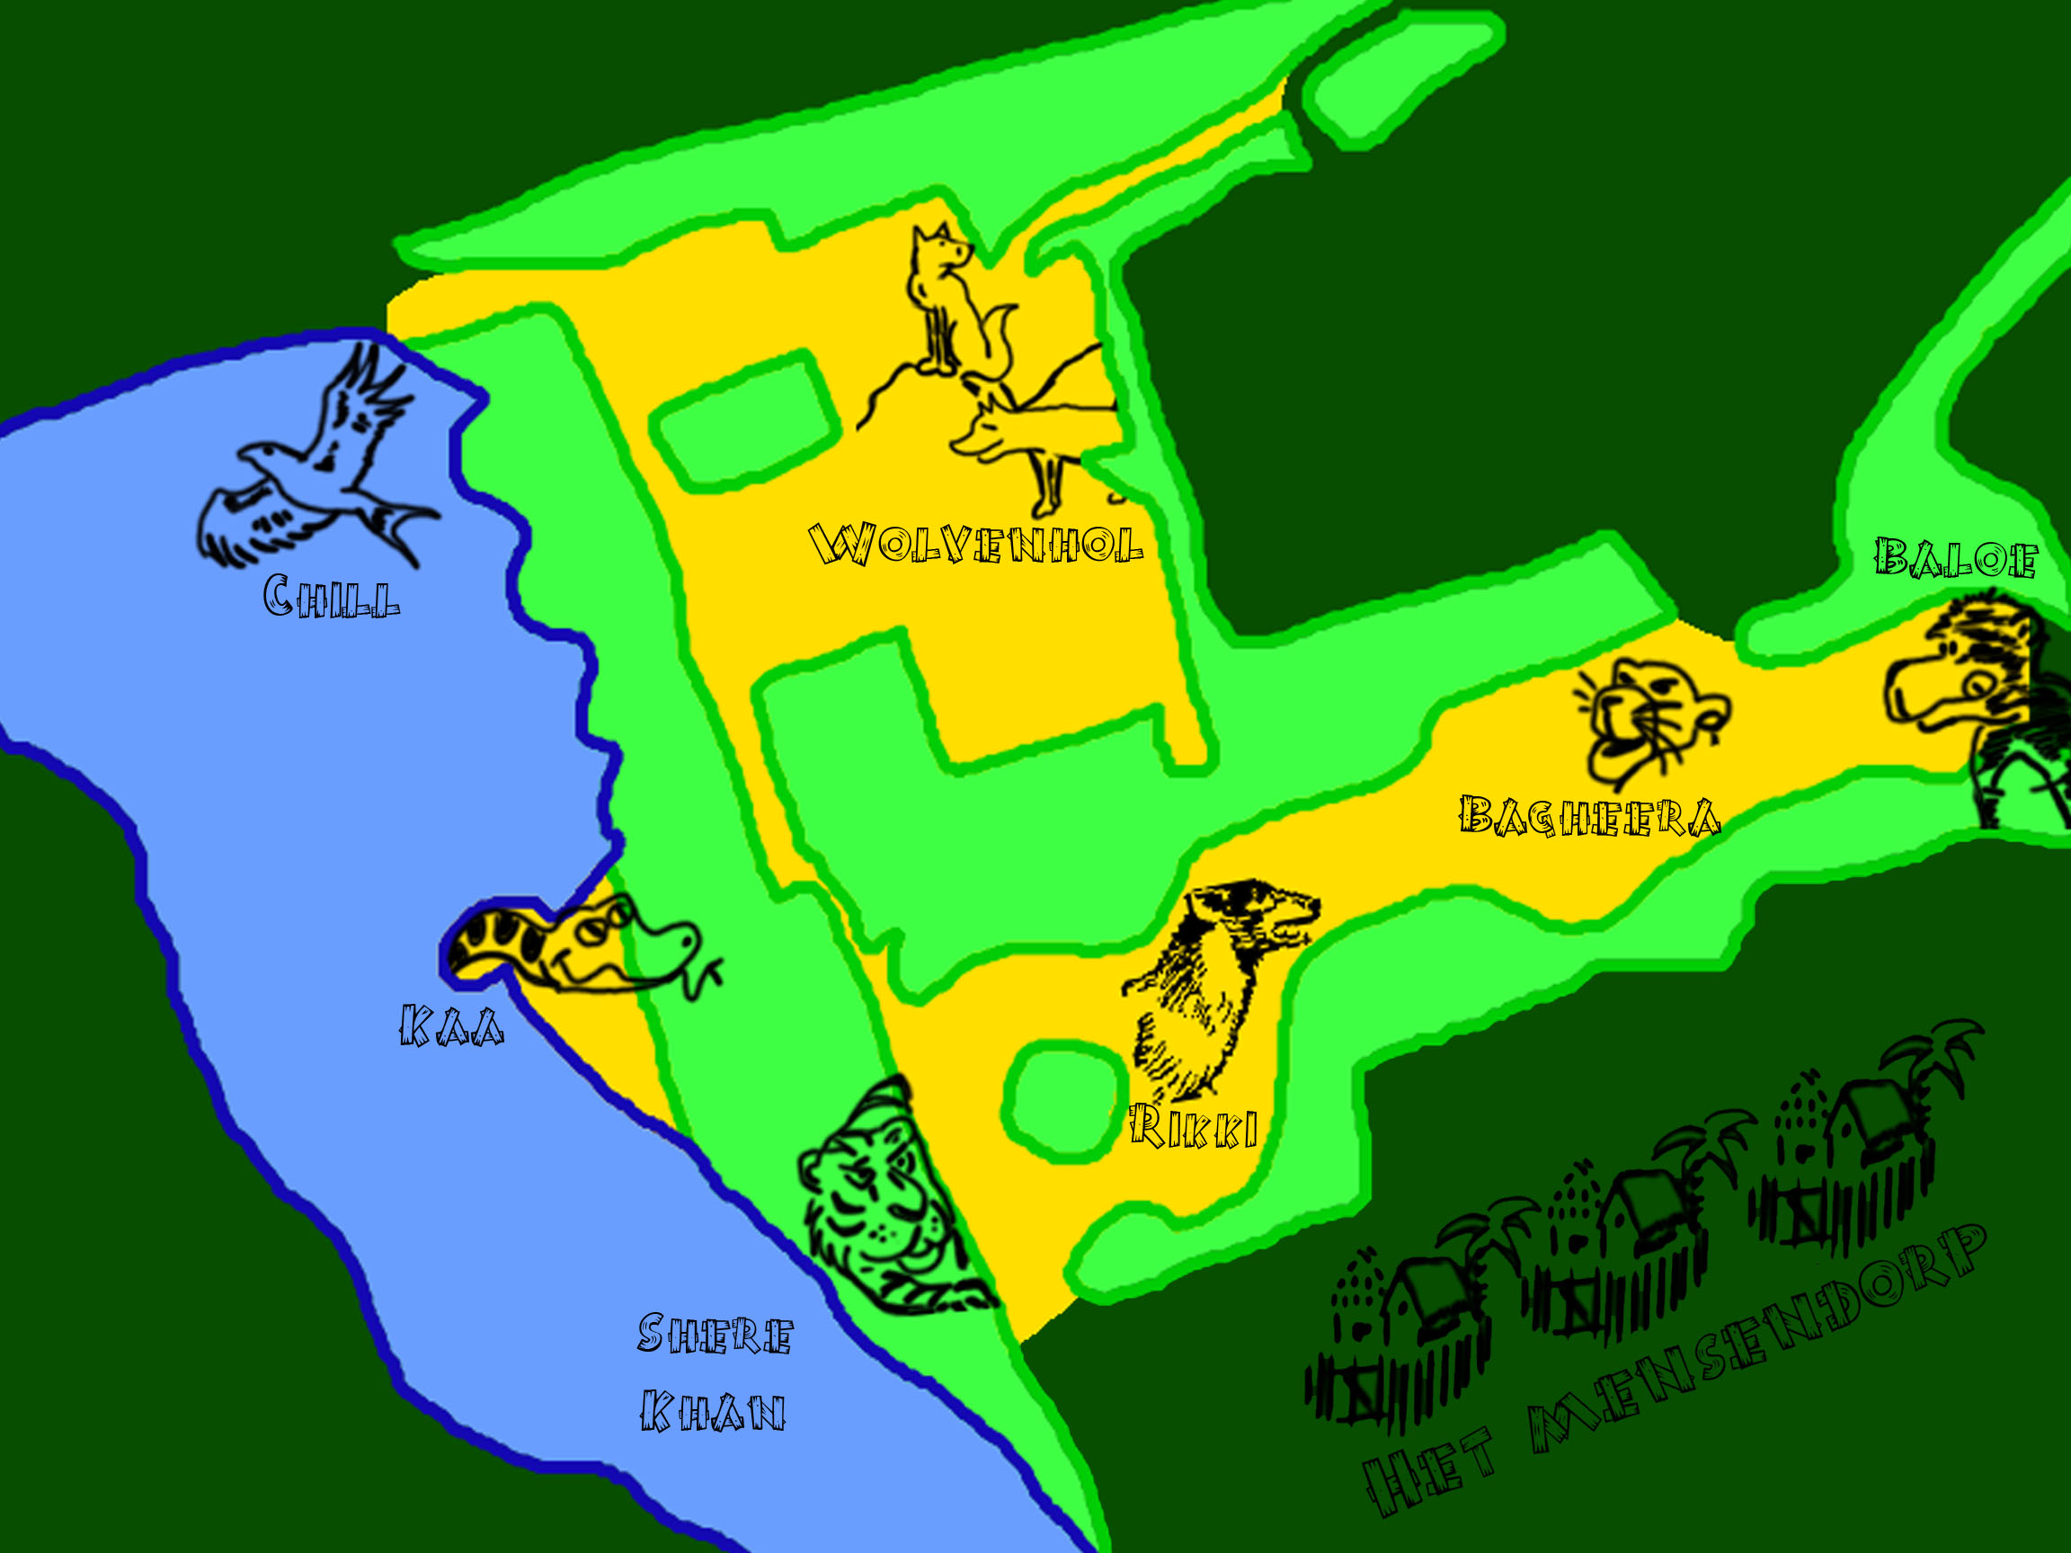

De spellen

Chill
Chill de roofvogel hoort en ziet veel in de jungle doordat zij boven de jungle zweeft. Chill ziet dus heel erg veel in de jungle. Om te kijken of de welpen net zo goed kunnen zien als chill doen de welpen bij chill een kimspel.

Kimspel
Bij het kimspel liggen onder een doek een hoop spullen vertopt. Als het spel start wordt de doek één minuut van de spullen af gehaald en mogen de welpen kijken welke spullen er allemaal te zien zijn. Na deze minuut wordt de doek weer over de spullen gelegd. Er word nu (terwijl de welpen niet kijken) een object onder het doek vandaan gehaald. De doek word nu weer van de spullen afgehaald en de welpen moeten vertellen welk object verdwenen is.

Kaa
Kaa is een reuzeslang die zijn prooi doodt door omstrengeling. Hij kan zich enorm snel door de jungle bewegen. Met zijn dansen kan hij andere dieren hypnotiseren. Bij Kaa gaan wij een monsterlijk nest maken.

Monsterlijk nest
Het nest krijgt de opdracht om een monster te maken welke wat maar een X aantal benen een X aantal armen en een X aantal hoofden heeft. De welpen moeten nu met hun nest proberen om dit monster te maken.

Shere Khan
Shere Khan is een gevaarlijks en sluwe tijger. Shere Khan sluipt de jungle rond om welpen op de goede weg te helpen en welpen die de verboden jungle of het mensendorp in willen gaan tegen te houden.

Rikki
Rikki tikkie tavi is een heel snelle junglebewoner. Bij rikki gaan wij een stormbaan aflopen.

Stormbaan
Bij Rikki staat toevallig een heel erg mooi speltoestel waar een parcours omheen uitgezet is. Iedere welp uit een nest moet één voor één zo snel mogelijk het parcours afleggen. Om het extra moeilijk te maken krijgt ieder nest één ei mee wat iedere welp heel over het parcours moet mee nemen. (Als een welp het parcours aan het lopen is mag het hele nest deze welp helpen, maar de welp moet het ei zelf mee nemen).

Bagheera
Bagheera is een inktzwarte panter. Hij is de beste jager van de jungle omdat hij goed kan sluipen en spoorzoeken. Bij Bagheera doen de welpen het sluipspel.

Sluipspel
Een welp (de nestleider) is de panter. Hij wordt geblinddoekt en gaat in het midden van een kring staan. Bagheera geeft nu een net aan een van de welpen in de kring, die moet nu proberen om dit net over de welp die de panter is te gooien zonder dat deze hem hoort. Als de geblinddoekte welp de in de juiste richting van een geluid wijst is de welp af.

Baloe
Baloe is de oude bruine beer. Hij leert de welpen de wetten van de jungle en de taal van de jungledieren. Baloe jaagt niet op prooien, maar houdt wel van lekker eten. Bij Baloe gaan wij netjes dobbeleten

Dobbeleten
De welpen gaan in een kring om een bord, bestek, dikke winterjas, sjaal, muts, wanten en een reep chocolade zitten. Een voor een moeten de welpen nu dobbelen. Als een welp 6 gooit moet hij de jas, das, muts en wanten aan trekken en mag hij met vork en mes beginnen om de chocoladereep op te eten. Als een andere welp 6 gooit moet de eerste welp de jas, sjaal, muts en wanten wisselen met volgende welp die 6 heeft gegooid en mag waar mee dobbelen.

Niet vergeten
- Nesten te vertellen bij elkaar te blijven.
- Het eindsignaal voor de welpen af te preken.
- De LPD-tjes op te laden en mee te nemen.

